國立體育大學教育部補助計畫成果資料
計畫名稱 |  | 高教深耕計畫
活動名稱 |  | 創新教學理論及教學實務實踐 |  |  |  | 指標 |  | B4-2
執行單位 |  | 體育學院
活動日期 |  | 110年 10 月 21 日 星期 四
活動時間 |  | 14:10-16:10 |  |  |  | 活動地點 |  |  | 桃園市平鎮區中壢國中
活動網址 |  | 課堂上公告
活動種類 |  | □活動 □演講／座談 □工作坊 □協同教學  ■課程 □其他：
聯絡人 |  | 張怡雅 |  |  | 聯絡電話：0986704640
 |  |  |  |  | 電子信箱：1090109@ntsu.edu.tw
總參與人數 |  | 參與教師 1 人，職員 人，學生 4 人，合計 5 人  校外人士 人(單位：________________)
相關附件
- 活動資料(活動中提供參與者資料或者講義……等)
- 活動影音檔(無則免勾選) 觀看網址：________________________
- 簽到表 ■問卷資料(每場活動、講座、工作坊請務必做問卷調查)
- 其他：
單位承辦人 |  |  | 單位主管 |  |  |  | 教學業務發展組

1. 活動內容簡述
這堂體育課的主要單元是「適應體育坐式排球」，在現今的體育課程中，能設計出如此特別又有趣的單元是非常不容易的，可見教師的教學熱誠！首先，從改變以往一成不變的熱身方式，使學生感到有趣，接著安排分組進行練習，導師以引導的方式讓小組訓練更順利，結束後講解排球遊戲規則，搭配問答的方式以及演練示範，讓學生一目了然知道規則讓遊戲順利進行，最後總結討論。整體是一套體育課程常規的流程，但內容卻相當有創意，這樣的創新課程是值得學習的。

2. 執行成果指標(量化與質化)
透過這次參訪，授課教師在整體的教學上，以有效的連結學生的新舊知能去引發學生的學習動機，且內容相當清晰，我學習到讓學生快速理解教學的規則是使教學順暢的主要之一；此外，學生們專心上課、融入於課程中，老師不用特別管秩序，就能讓學生在課堂上積極踴躍的發言，且適當的回答學生的問題，增添課堂的豐富度，也讓我思考如何運用在自己教學課程上，給與學生正向、正確、豐富的知識與技能，以及良好的班級經營方法，這次的觀課著實令我收益良多！

3.活動訊息傳遞方式
□校內簽辦 □學校最新消息 □海報
□ e-mail ■其他：課堂上公告(附上課程大綱)_________________
(請以文字及拍照或擷取畫面說明傳遞方式，圖片寬度10CM)
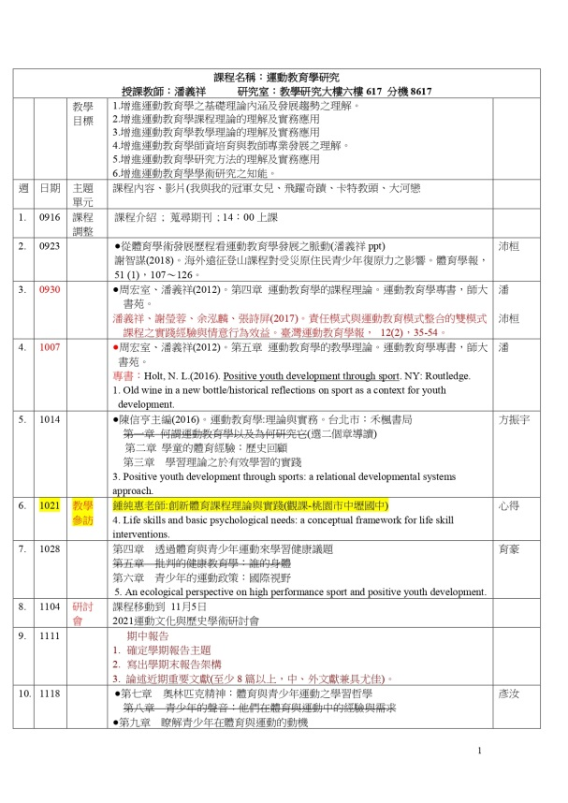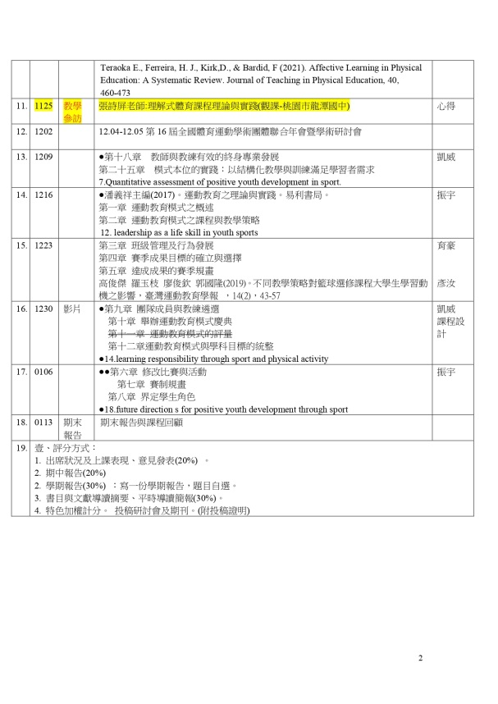

活動花絮
活動照片最少6張，每張需有照片說明，請排列於A4版面內，每張A4紙張排列直式4張或橫式6張照片(每張照片長寬比例要一樣，可設定寬度8CM)。
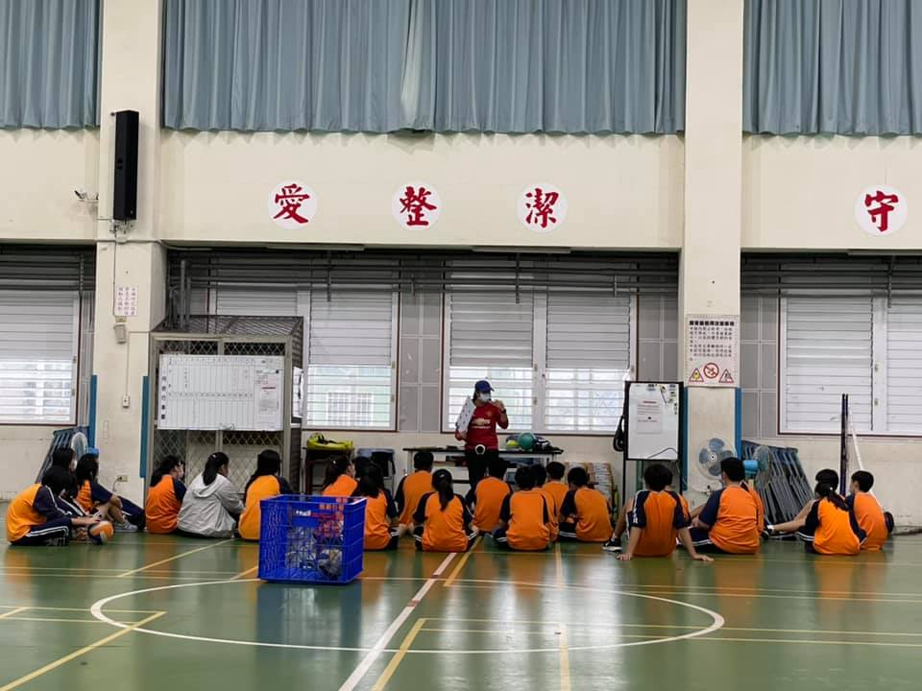 | 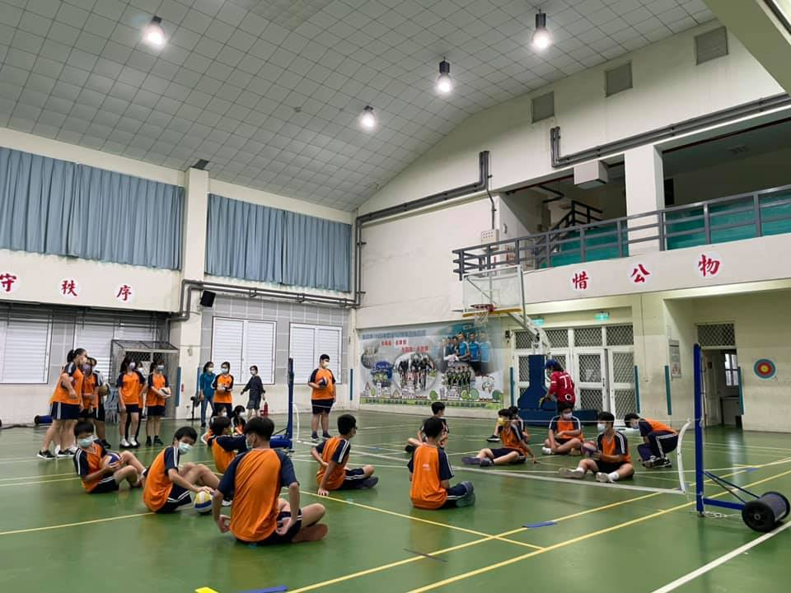
教師講解活動規則 | 學生練習位置
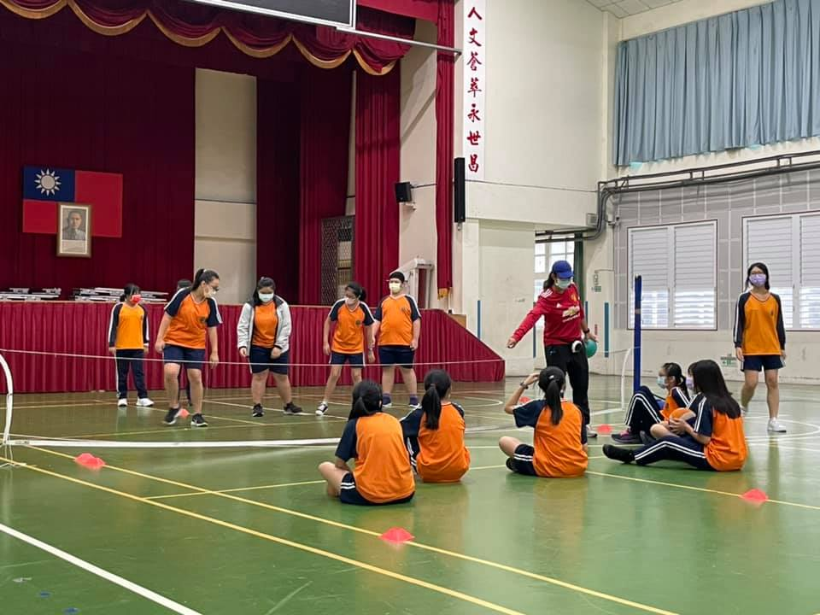 | 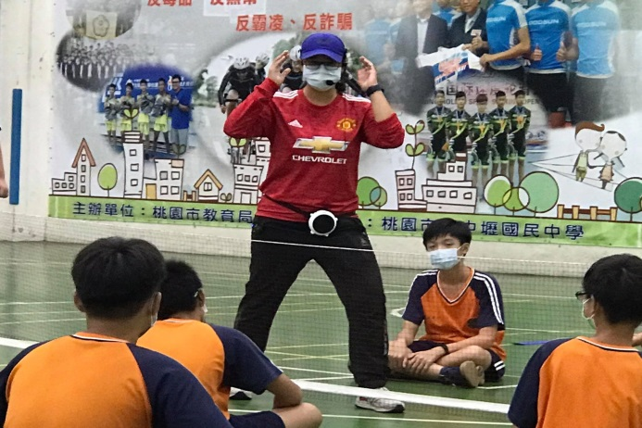
教師說明團隊攻擊技巧 | 教學示範
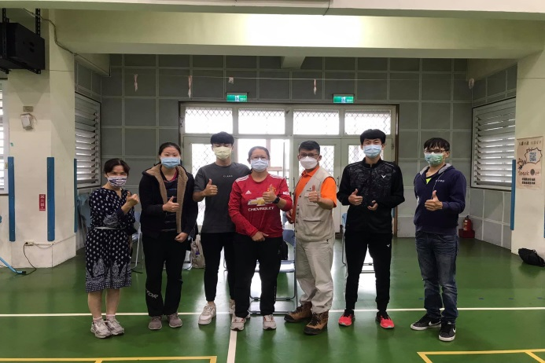 | 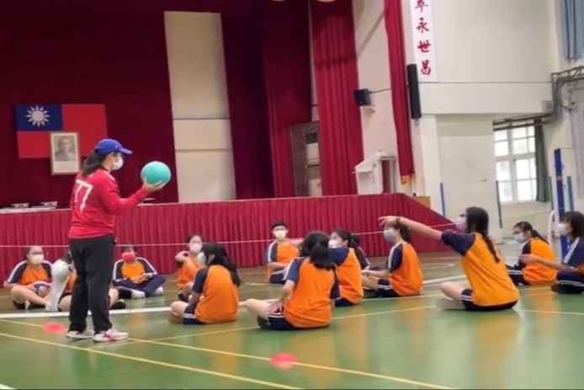
合照 | 教學示範

4.活動相關附件(活動簡章、摘要議程或流程字)
已附簽到表及活動滿意度問卷回覆

國立體育大學教育部補助計畫成果資料
計畫名稱 |  | 高教深耕計畫
活動名稱 |  | 理解式教學理論及教學實務實踐 |  |  |  | 指標 |  | B4-2
執行單位 |  | 體育學院
活動日期 |  | 110年 11 月 25 日 星期 四
活動時間 |  | 14:10-16:10 |  |  |  | 活動地點 |  |  | 桃園市龍潭區龍潭國中
活動網址 |  | 課堂上公告
活動種類 |  | □活動 □演講／座談 □工作坊 □協同教學  ■課程 □其他：
聯絡人 |  | 張怡雅 |  |  | 聯絡電話：0986704640
 |  |  |  |  | 電子信箱：1090109@ntsu.edu.tw
總參與人數 |  | 參與教師 1 人，職員 人，學生 4 人，合計 5 人  校外人士 人(單位：________________)
相關附件
- 活動資料(活動中提供參與者資料或者講義……等)
- 活動影音檔(無則免勾選) 觀看網址：________________________
- 簽到表 ■問卷資料(每場活動、講座、工作坊請務必做問卷調查)
- 其他：
單位承辦人 |  |  | 單位主管 |  |  |  | 教學業務發展組

1. 活動內容簡述
利用理解式教學法融入籃球三對三鬥牛，在比賽中，去了解甚麼該傳球，甚麼時候該投籃，在三對三比賽中讓學員從理解式的教學中，去了解三對三鬥牛的戰術使用時機，讓學生能自己思考如何運用前幾堂課所學的技術來贏下比賽，過程學生會團隊合作、討論、溝通，提升學生思考能力以及情意能力。比賽設計為了讓男女一起融入比賽遊戲中，男生投進得一分，女生投進得兩分，使女學生參與感增加，讓體育課能學習到的不只是無聊煩躁的技術技能，還能藉由遊戲方式體會到不一樣的體育課。

2. 執行成果指標(量化與質化)
透過這次的教學參訪，學習到反思時間融入課程中的重要性，當比賽完畢讓學生有小組討論的時間，在討論時間中去了解剛剛在比賽中，有沒有使用戰術執行以及使用時機有沒有對，從這時間中去反思與隊友的合作或摩擦，並且提升溝通的能力。這讓我體會到，從書本中學習知識，再從實際的參觀了解到現場教學的實地運作，才是能完整了解到體育教學的精神，讓學生從做中學，不在像以前一樣放牛吃草下課就收工。授課教師對於上課認真的態度與精神，是值得我們學習的。

3.活動訊息傳遞方式
□校內簽辦 □學校最新消息 □海報
□ e-mail ■其他：課堂上公告(附上課程大綱)_________________
(請以文字及拍照或擷取畫面說明傳遞方式，圖片寬度10CM)

活動花絮
活動照片最少6張，每張需有照片說明，請排列於A4版面內，每張A4紙張排列直式4張或橫式6張照片(每張照片長寬比例要一樣，可設定寬度8CM)。
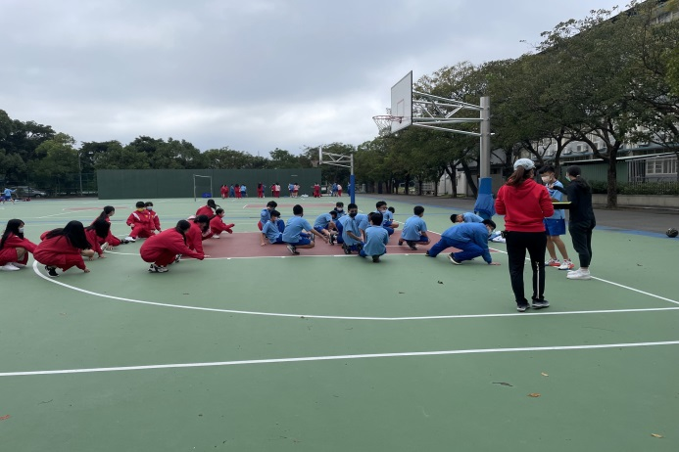 | 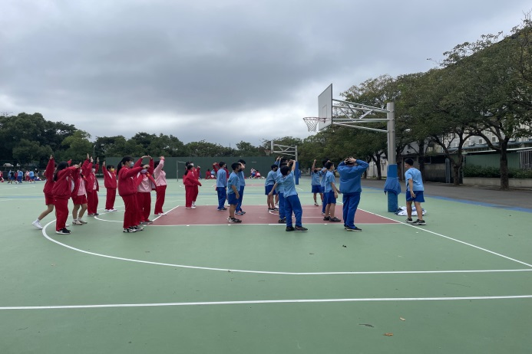
教師講解活動規則 | 賽前共同熱身
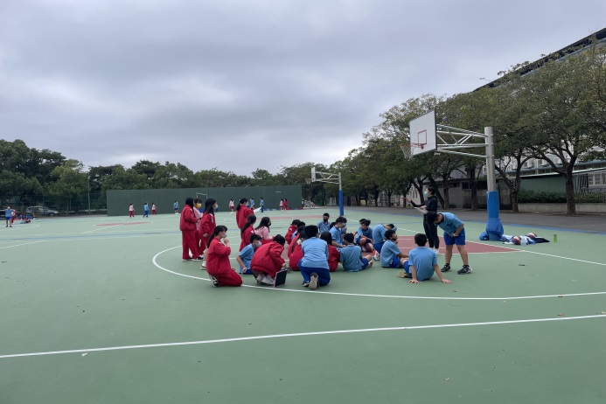 | 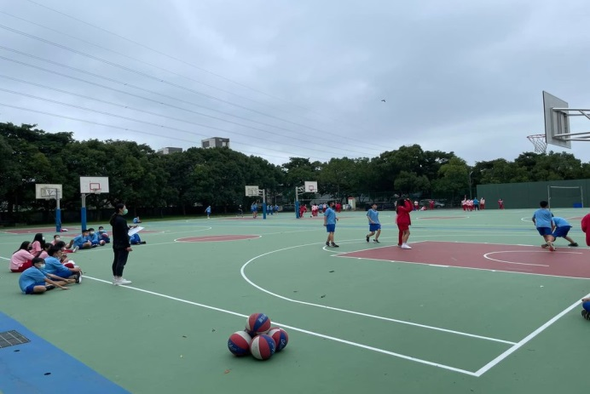
教師分組及說明團隊合作 | 教學示範
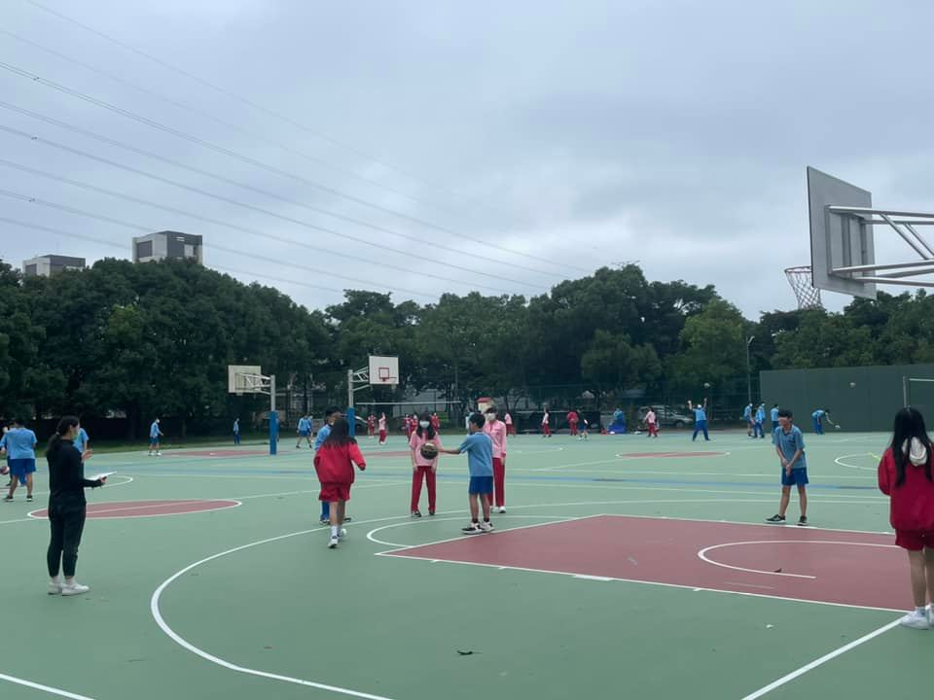 | 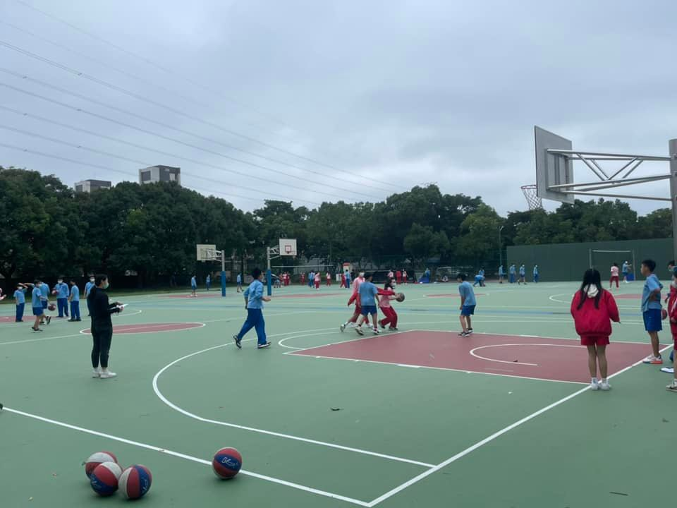
教學活動3VS3比賽 | 教學活動3VS3比賽

4.活動相關附件(活動簡章、摘要議程或流程字)
已附簽到表及活動滿意度問卷回覆

